Trabajo practico de TIC
Alumno: Maximiliano Castillo
Curso: 4to A
Actividades:
1)_ Transmision de datos
A)_ Un protocolo es un cojunto de procedimientos que siguen un grupo de personas para evitar que suceda un evento no deseado.
B)_ Los protocolos para la transmision de datos de internet mas importantes son TCP e IP. De manera conjunta podemos enlazar los dispositivos que acceden a la red, algunos otros protocolos de comunicación asociados a internet son POP, SMTP y HTTP.
TCP: (protocolo de transmision) permite que 2 anfitriones se conecten e intercambien flujos de datos
IP: (direccion del protocolo de internet) es un conjunto de reglas para la comunicación a traves de internet, ya sea el envio de correo electronico, la transmision de video o la conexión a una pagina web.
2)_ Modelo de capas de TCP/IP
A)_ Hay 4 capas en el modelo TCP/IP: acceso a internet, transporte, red y aplicación. Conjuntamente, estas capas son un conjunto de protocolos. El modelo TCP/IP pasa los datos en un orden concreto cuando un usuario envia informacion y despues en el orden inverso cuando se reciben los datos.
B)_ Esta capa es importante por que es donde se le asigna un protocolo fisico adecuado a los datos, tambien convierte los bits en grupos de datos, lo que hara que nuestra informacion llegue de forma mas rapida.
C)_
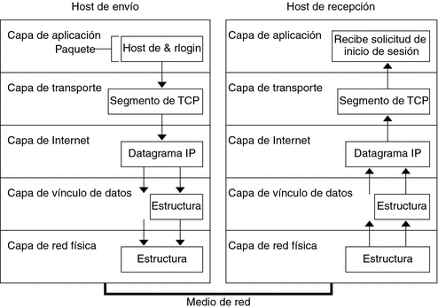
D)_
Capa de enlace de datos: Es responsable de la transmision fiable de informacion a traves de un circuito de transmision de datos. Sus protocolos definen la encapsulacion de datos para su transmision a lugares remotos, asi como tambien los mecanismos de transferencia de las tramas resultantes.
Capa de internet: Acepta y transfiere paquetes para la red. Sus protocolos son los potentes protocolos IP, ARP y ICMP.
Capa de transporte: Esta encargado de la transferencia libre de errores de los datos entre el receptor y el emisor. Sus protocolos son el protocolo TCP, UDP y SCTP.
Capa de aplicaciones: Es responsable de gestionar la informacion de las aplicaciones del cliente. Sus protocolos son NIS, DNS y LDAP.

